19 februarie 2020

RAPORT ZILNIC

Calificativ:  NEUTRU | Legile puterii | RealitateaPlus-20:00
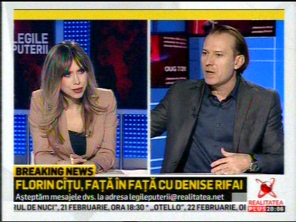 | În cadrul emisiunii „Legile puterii” de pe postul RealitateaPlus, s-au discutat următoarele subiecte:  - Florin Cîţu, ministrul demis al Economiei, spune că PSD şi-a dat seama anul trecut că OUG 114 că este nocivă, dar acum au resuscitat-o la Senat, în formula care a fost iniţial, cu taxe pe energie, comunicaţii şi sistemul bancar.

Calificativ:  NEUTRU | Programul „casa eficientă” | ProTV-19:32  2min 45s
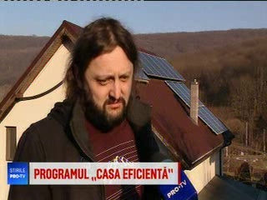 | Ministrul Mediului a anunţat că va lansa anul acesta programul Casa Eficientă Energetic prin care românii pot primi bani de la stat pentru a-şi dota locuinţele cu centrale termice pe peleţi, panouri fotovoltaice sau sisteme de izolaţie moderne, Administraţia Fondului de Mediu alocând fonduri în valoare de circa 100 de milioane de euro de care vor beneficia circa 8000 de gospodării.

Calificativ:  NEUTRU | Bună, România! | B1TV-19:00
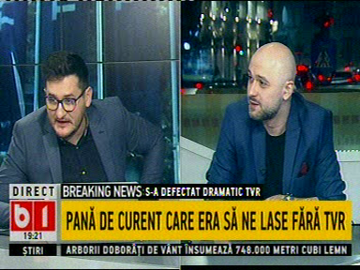 | În cadrul emisiunii „Bună, România!” de pe postul B1TV, s-au discutat următoarele subiecte:  - Radu Buzăianu, unul dintre moderatorii emisiunii, spune că cei de la TVR, fiind aproape de zona de nord a Capitalei, au avut o pană de curent de 1 minut, toată zona de nord fiind afectată de pana de curent.

